Une idée de génie pour se faire plaisir et aider les enfants !
Le 11ème challenge national “ Une idée de Génie ” est un événement national, original pour la solidarité envers les enfants.

Ce challenge a démontré

son intérêt pour les jeunes qui se mobilisent très nombreux,

mais aussi son apport financier aux associations loi 1901 tournées vers les enfants malades, maltraités, handicapés, ou en difficulté : depuis sa création plus de 600 000 euros ont été reversés par les équipes inscrites.
La participation au challenge permet de
- réaliser un projet pédagogique et humanitaire
- développer la solidarité avec d’autres jeunes en difficulté
- favoriser un état d’esprit citoyen
- créer des contacts et relations avec l’environnement
- illustrer les pratiques professionnelles et valoriser les cours théoriques
- réaliser des activités extérieures conformes aux référentiels
- préparer les élèves ou étudiants des sections tertiaires à leur examen
- fédérer une classe ou une équipe sur un projet original
- vivre un événement « fort »pour toutes les sections.
Ce guide propose des “ pistes ” de travail aux enseignants, élèves et étudiants d’options différentes, dans leurs matières respectives, pour les aider à conduire leur projet.
Vous trouverez | Page
Généralités et préliminaires à l’usage des enseignants
◆ objectifs, témoignages | 3
◆ compétences | 4
Présentation du 11ème challenge
◆ le concept | 5
◆ le LIVRE « Tinou et Tilou font la fête» | 5
◆ les conditions du 11ème Challenge :  un concours réservé aux enfants | 6
Conseils pratiques d’organisation
◆ méthodologie | 7
◆ argumentaire | 9
Annexes
◆ le règlement complet | 10
◆ Le calendrier | 11
◆ la revue de presse | 12
◆ un bon de commande | 13-14
◆ une grille de synthèse | 15-16
◆ les organisateurs et les partenaires | 17

Au nom des associations humanitaires, nous vous remercions d’avance de votre participation à ce challenge “ citoyen ” et non mercantile
Bon courage et que les meilleurs gagnent !

GENERALITES ET PRELIMINAIRES
A L’USAGE DES ENSEIGNANTS

Les objectifs du challenge

Le challenge est un outil pédagogique original dont les objectifs sont multiples

◆ Objectifs généraux  Témoignages  Les élèves ont trouvé une motivation à faire du commerce – Christine CHUEL  Le travail en équipe est très fédérateur - Annabelle TISSOT  Le challenge permet de mettre en pratique des cours théoriques – Sophie GILLES  Les jeunes se mobilisent pour faire le maximum - Pierre TARDY  C’est aussi un outil de promotion de nos sections - Marc MUGNIER  - Créer un lien et une synergie entre les secteurs culturel, économique et de formation.  - Récompenser les meilleures actions au niveau national.   Objectifs humains  - Sensibiliser les jeunes aux difficultés des autres.  - Créer une solidarité   Objectifs économiques :  - Favoriser le développement d’associations loi 1901 à but humanitaire.  - Développer les actions de partenariat avec une ou plusieurs entreprises. |  | Objectifs pédagogiques :   Mettre en œuvre une démarche de projet  - Identifier un besoin ou un problème  - Rechercher des contraintes  - Construire une solution  - Valider la solution  - Répartir les tâches  - Coordonner les membres de l’équipe   Objectifs d’ordre cognitif  - acquérir une méthodologie sur la prise de contact avec les professionnels  - acquérir ou conforter des connaissances  - appréhender des situations réelles du monde professionnel  - illustrer les concepts étudiés en cours  - intégrer l’outil informatique   Objectifs d’ordre affectif  - favoriser le travail d’équipe  - créer une dynamique de groupe ou de classe  - créer une motivation  - permettre aux élèves de dialoguer sans intermédiaire avec des professionnels (responsables d’entreprises ou d’associations)  - donner des repères sociaux  - valoriser les élèves dans des tâches qui demandent du professionnalisme   Objectifs d’ordre conatif  - acquérir un savoir-faire dans la relation avec des professionnels  - acquérir un savoir être face à des situations professionnelles diverses pour une meilleure intégration  - accroître le sens des responsabilités, développer les qualités d’initiative et d’autonomie  - développer chez les élèves le goût de l’action, de la communication et du challenge.  rt

Principales compétences

à faire acquérir et évaluer

COMPETENCES | EVALUATION/EXPLOITATION
Organisation  - s’organiser  - organiser un groupe de travail  - participer efficacement au travail d’équipe  - répartir les tâches  - coordonner l’équipe  Gestion du calendrier  - planifier des opérations  - tenir à jour un agenda, un planning  - programmer le déroulement d’une activité  - tenir des délais  Résolution d’un problème  - mettre en œuvre une démarche  - identifier le besoin ou le problème à résoudre  - repérer les contraintes  - concevoir une solution  - faire preuve d’autonomie, initiative, responsabilité  - se situer et s’adapter à la situation  Recherche d’information  - se documenter  - inventorier les sources d’information  - accéder et exploiter des sources d’information  - prendre des notes  - sélectionner et traiter l’information  Communication  - recourir aux techniques de communication (écrite et orale)  - choisir et utiliser les technologies et outils informatiques adaptés  Négociation  - déterminer les outils d’aide à la vente et les utiliser  - proposer un argumentaire simple  - se présenter à un interlocuteur  - choisir les arguments adaptés et les présenter  - repérer les objections et y répondre | Evaluation  - Contenu  - Connaissances  - Motivation  - Savoir-faire  - Autonomie...  - Forme  - Appréciation des documents écrits réalisés  - Discussion/recueil d’impression  - Observation de nouvelles attitudes, des modifications dans les relations  - Vérification de la réalisation des objectifs  - Respect des délais  - Réalisation d’un compte-rendu  Exploitation possible dans les cours des sections tertiaires : gestion d’un projet en  - baccalauréat STG  - BTS Assistant Direction  - BTS Assistant Gestion PME-PMI  - PPCP en bac pro  - IUT  Exploitation possible dans d’autres sections telles que :  - Hôtellerie  - Vente  - SMS

LE CONCEPT DU 11EME CHALLENGE

Le challenge “ Une idée de génie ” est un événement national, original et unique qui repose sur la solidarité des jeunes envers les enfants et propose aux jeunes du
04 septembre 2007 au 15 avril 2008, dans toute la France de :

IMAGINER ET AGIR POUR L’ENFANCE EN DIFFICULTE

1 – Construire un projet de A à Z

Pour participer à ce grand challenge de la solidarité, adoptez une démarche de projet pour organiser un événement original : spectacle, soirée, concert, repas prestige, tournoi sportif, collecte de jouets, loto….

2 – Aider une association proche d’enfants en difficulté

- commercialisez le livre pour enfants « Tinou et Tilou font la fête »,
- Reversez les bénéfices de vos différentes actions à l’association loi 1901 de votre choix

3 – Joindre l’utile à l’agréable

- Présentez ce projet et vos résultats à l’examen
- Gagnez des séjours en Savoie

Le livre : « TINOU et TILOU font la fête »

Un livre pour enfants
Ce livre pour enfants a été

- écrit spécifiquement pour l’association « Une Idée de Génie » par Joël CLAVELIN
- magnifiquement illustré par Sandrine FONTENAY.
Dans ce livre de 12 pages d’un format de 21 x 15 cm (fermé), tout en couleurs,
Tinou, un petit ours, et Tilou, un petit loup, présentent avec humour douze fêtes de l’année aux enfants : épiphanie, Pâques, Hallowen, Noël…

Cet ouvrage est commercialisé dans le cadre du 11ème challenge « Une idée de génie » au prix de 2 € par les jeunes.

LES CONDITIONS DU 11EME CHALLENGE
- Chaque équipe choisit l’association pour laquelle elle construit son projet.
- Chaque équipe s’engage à la vente minimum d’un lot de 50 livres.
La 1ère commande constitue et officialise l’inscription de l’équipe au challenge.
Le nombre de commandes par équipe est illimité

- Chaque commande sera accompagnée d’un chèque de règlement. L’association s’engage à remettre ce chèque à l’ordre d’ « une idée de génie » en banque 30 jours après livraison des produits.

- Chaque équipe reverse les bénéfices de ses actions à l’association retenue et ce au plus tard au 15 Avril 2008

- La quinzaine du 15 au 30 novembre 2007 est à privilégier pour les ventes avec la journée du 20 novembre : journée de l’enfant. Une médiatisation nationale aura lieu sur cette période.

- Les actions et projets pourront être présentés sur le site www.az-loisirs.com en adressant une présentation sous word (date, lieu, concept…) par mail à contact@az-loisirs.com .

- L’association développe un nouveau site internet dont l’objectif est de devenir un portail pour l’enfance et son développement : mise en ligne prévue novembre 2007.
- L’association lance en partenariat avec son partenaire « L’ours à lunettes » un concours pour les enfants de 4 à 11 ans, du 1er octobre 2007 au 15 avril 2008, doté de plus de 2500 € de lots. A découvrir dans « Tinou et Tilou font la fête » et sur le site www.loursalunettes.com
- Attention :

- Pour des raisons d’organisation, les expéditions sont prévues les mardis et jeudis.

- Pour obtenir les produits, un délai de livraison de 7 à 10 jours, à réception de votre commande vous impose de faire vos commandes en conséquence.
Par exemple :
Pour une livraison à la rentrée des vacances de Toussaint, votre commande doit parvenir à Une idée de génie avant le 28/10/07

- Tout chèque émis doit être honoré, la remise en banque différée n’est qu’une facilité de paiement qui vous est accordée, en aucun cas les chèques pourront être annulés ou les produits repris : c’est un engagement réciproque.

METHODOLOGIE
Cette méthodologie s’adresse en particulier aux élèves et aux enseignants de secondaire, les étudiants et les enseignants de BTS, IUT et autres établissements supérieurs ayant déjà une pratique en la matière.
Les mémentos “ Réussir ses actions de communication ” , « Réussir ses actions commerciales » et “ Piloter un projet ” (édités par CELEADES Editions) pourront être consultés pour des méthodologies détaillées, et adaptées aux actions choisies (voir fiche réaliser un communiqué de presse par exemple, extraite de « Réussir ses actions de communication »,).
Les outils mis à disposition des équipes sont les suivants :
- Les produits
- 5 affiches préimprimées “ Une Idée de Génie ” pour 50 livres commandés
- 1 tee-shirt aux couleurs du challenge pour 50 livres commandés.
DEFINIR VOTRE PROJET PEDAGOGIQUE
Vos objectifs :
➢ participer à la promotion et au soutien de l’association loi 1901choisie dont l’activité est tournée vers les enfants
➢ collecter le maximum de bénéfices pour cette association :
sur chaque produit 1€ finance l’impression, l’organisation du challenge et la distribution des produits,
le reste soit 1 € est collecté pour l’association que vous avez choisie.
Vos ventes | Montants collectés
 | En euros
1 LIVRE | 1
200 LIVRES | 200
1000 LIVRES | 1000
2000 LIVRES | 2000
Alors MOBILISONS NOUS !!!
Vos engagements :
- Respecter la déontologie du challenge
- Honorer les chèques émis en paiement des commandes

PREPARER L’ACTION
- Constituer des groupes, une même équipe peut intégrer des élèves de classes différentes : par exemple, préparation de l’action dans une classe et participation d’élèves en provenance d’autres classes
- Etudier l’ensemble des opérations à réaliser, en particulier :
- Définition des actions à mener : tenue d’un stand, vente dans le cadre d’un événement, vente individuelle par les élèves....
- Identification des lieux de ventes
exemples : GMS (parking ou galerie commerciale), marché, local de l’association, poste, banque, partenaires, pharmacie, salle des professeurs, sortie des écoles, rues piétonnes, magasins de jouets...
- Définition de dates clés : En fonction de la progression de l’enseignant, de contraintes ou d’opportunités diverses (20 novembre : journée de l’enfant, quinzaine une idée de génie du 15 au 30 novembre, fêtes de fin d’année, épiphanie, quinzaine commerciale, carnaval, fêtes locales...) les actions pourront se dérouler tout au long du challenge jusqu’au 15 avril 2008
- Se fixer des objectifs en terme de quantité de PRODUITS à vendre
Avec un stand à la sortie d’un hypermarché, on peut compter vendre 100 à 200 LIVRES les vendredi et samedi
- Se répartir les différentes opérations
- Planifier
- Commander les produits, affiches et tee-shirts : comme aucun LOT ne pourra être repris, il est nécessaire que les jeunes s’engagent dans le challenge pour vendre l’ensemble des PRODUITS commandés, honorer les chèques émis à la commande et reverser le solde et les bénéfices à l’association en fin d’opération.
CONTACTER UNE OU PLUSIEURS ASSOCIATIONS
- Réaliser une recherche documentaire : minitel, préfecture, mairie, Internet
- Exemples d’associations nationales ou locales retenues dans les challenges précédents :
- Le Rire Médecin
- Docteur Clown
- Enfance Majuscule,
- L’enfant bleu
- L’enfant@l’hôpital
- Neuf de cœur
- Partage…
- Prendre contact avec le ou les responsables pour exposer le projet (courrier, téléphone)
- Préparer le Rendez-Vous en particulier
- Exposé du projet
- Cibles
- Manifestations et opérations réalisées par l’association qui permettraient de communiquer sur le projet et de fixer des dates
- Matériel et ressources diverses mises à disposition par l’association
- Se rendre au RDV
- Choisir la ou les associations : le choix est important, car l’association est l’élément moteur du projet, de la moticvation et de l’implication des élèves
- Confirmer par courrier les points d’accord
RECHERCHER DES LIEUX DE VENTE
- Pour maximiser les ventes, il convient de choisir des lieux fréquentés
- Prendre contact avec le ou les responsables pour exposer le projet (courrier ou téléphone)
- Préparer le RdV en particulier : exposé du projet, dates, matériel souhaité
- Informer l’administration de la sortie
- Se rendre au RDV
- Confirmer par courrier les points d’accord
RECHERCHER DES PARTENAIRES
- Trouver des sources de financement auprès
- des agences locales Caisse d’Epargne (chacune d’elle pourra être contactée restant libre de participer)
- des associations du lion’s club et du rotary
- des entreprises pour maximiser le bénéfice versé à l’association retenue
- Même démarche que précédemment
PREPARER LES INTERVENTIONS
- Planifier les interventions prévues
- Préparer le texte à porter sur les affiches préimprimées fournies avec les produits : ces affiches sont conçues spécialement en format A3 pour permettre un passage au photocopieur
- Définir les lieux d’affichage et dates d’affichage
- Commander les livres et affiches si ce n’est pas encore fait,
- Préparer un argumentaire
- Préparer des fiches de stock

ORGANISER LES INTERVENTIONS
- Prévoir le matériel pour le stand
- Les livres (placer une étiquette ou le tampon de l’établissement et celui de l’association aux emplacements prévus)
- La caisse
- préparer affiches et documentation pour diffuser les produits et attirer vos clients.
- communiquer autour du projet et de l’association
- Informer les média pour obtenir des articles de presse, des interviews radios et reportages TV
- Préparer des badges avec le nom de l’association par exemple pour crédibiliser
- Prévoir les autorisations (parents, lycée et association) et informer l’administration de la sortie (le cas échéant, demander une modification d’emploi du temps en accord avec les collègues)
- Prévoir le transport

LE JOUR J
- Disposer de tout le matériel nécessaire (livres, caisse).
- Installer le stand et disposer des affiches / mettre les tee-shirts
- Créer un climat favorable et animer : démonstration du livre
- Vendre
- Gérer les stocks (début et fin)
- Tenir la caisse
APRES
- Remercier les différents partenaires y compris les média
- Réaliser un bilan financier et moral
- Présenter le bilan aux médias : presse
- Rédiger un rapport
- Adresser un exemplaire du rapport (avec la grille de synthèse) à Une idée de génie pour la sélection des gagnants

ARGUMENTAIRE
- Prévoir d’animer le stand avec de la documentation sur l’association (affiches, prospectus...) et les affiches de l’événement.
- Penser aux badges pour rassurer
- Une phrase d’accroche sera indispensable pour aborder les “ clients ” :
Connaissez-vous l’association X… ?
Présentation rapide avec les objectifs
- Explication sur l’action :
Je suis élève au Lycée de ....Dans le cadre de mes activités scolaires, j’ai choisi de vendre ce LIVRE, au profit de l’association X…
- Justifier le prix en montrant le LIVRE.
Pour chaque LIVRE vendu, l’association perçoit 1 euro. Enchaîner sur la vente... à adapter à chaque client

LES ARGUMENTS CHOC

Il faut bien entendu insister sur le fait que le produit est un support, un prétexte mais aussi un véritable LIVRE
- livre de qualité tout en couleur
- Histoire originale
- Somme modique pour un LIVRE de qualité professionnelle : 2 euros
- Cadeau sympathique, pour vos enfants, ceux de vos amis, ou pour une bonne action.
- Un concours pour les enfants avec une dotation de plus de 2500 € de cadeaux
- Geste de soutien de l’association X
- Solidarité/ Soutien des enfants malades, maltraités…. A adapter à l’activité de l’association
- 1 euro revient à l’association, 1 euro restant couvre les frais d’organisation, d’impression et de distribution
- Pas de mendicité mais un témoignage de solidarité.

LES OBJECTIONS

Objections | Réponses
- Je n’ai pas le temps | Il vous suffit de m’accorder quelques secondes pour des enfants
- Je n’en ai pas besoin | Oui, mais l’association et les enfants ont besoin de votre soutien
- Ca ne m’intéresse pas | C’est un geste de solidarité envers des enfants malades, maltraités, …. A adapter
- C’est trop cher | C’est moins cher que le prix d’un LIVRE pour enfant de cette qualité en librairie  Je vous propose un LIVRE en échange d’un geste de solidarité pour les enfants.
- C’est comme l’ARC | Pas du tout, vous voyez, c’est écrit 1 euro au profit de l’association X
REGLEMENT DU 11EME CHALLENGE
UNE IDEE DE GENIE 2007-2008

Art 1 : L’association UNE IDEE DE GENIE, loi 1901, a pour objectif l’aide à l’enfance et organise le challenge « Une idée de génie ».
Art 2 : Le 11ème concours est ouvert à toutes les classes de collèges et lycées des établissements secondaires et à tous les étudiants (BTS, IUT, Ecoles de commerce, Universités, Ecoles de santé...).
Art 3 : Chaque établissement peut présenter plusieurs équipes.
Art 4 : Chaque équipe est représentée par 4 personnes au maximum, désignées comme responsables, dont les noms sont portés sur le bulletin d’inscription. Les participants peuvent être issus de la même classe ou de classes différentes.
Art 5 : Chaque équipe présente un projet pédagogique dans lequel s’inscrit la participation au challenge.
Art 6 : L’association UNE IDEE DE GENIE commercialise le LIVRE « TINOU et TILOU font la fête ».
Art 7 : La participation au challenge implique l’achat et la vente d’un lot de 50 LIVRES. L’inscription au challenge résulte de cette première commande, qui constitue et officialise l’inscription. Le nombre de commande est illimité.
Art 8 : L’épreuve consiste à
- organiser un événement original sur le thème de la solidarité
- et vendre le LIVRE « « TINOU et TILOU font la fête » au prix de 2 euros (Prix conseillé)
Art 9 : Les équipes ont toute liberté pour choisir les moyens de commercialisation et promotion (stand, soirée, repas, concert, course, spectacle...) à mettre en œuvre pour réaliser le meilleur résultat.
Art 10 : Sur chaque produit
- 1 euro permettra de financer l’organisation du challenge, l’impression des produits et leur expédition.
- 1 euro par livre, sera versé à l’association loi 1901 choisie par l’équipe.
Art 11 : La commercialisation aura lieu par paquet de 50 LIVRES. Aucun paquet invendu ne pourra être repris.
Chaque équipe aura toute liberté pour passer ses commandes.
- 5 affiches préimprimées seront fournies par paquet de 50 LIVRES achetés pour présenter l’événement.
- 1 tee-shirt sera offert avec chaque lot de 50 LIVRES commandés jusqu’à concurrence de 4 par équipe.
Art 12 : Les ventes débuteront à compter du 1er octobre 2007 et pourront se poursuivre jusqu’à la fin de l’épreuve.
Art 13 : Chaque équipe devra réaliser un dossier sur l’action menée qui intégrera les articles de presse obtenus et l’adresser ou le déposer à l’association Une idée de génie.
Art 14 : Un jury composé de professionnels, professeurs et étudiants sera chargé d’étudier les dossiers.
Art 15 : Le jury désignera les équipes gagnantes.
Art 16 : Les critères de sélection seront :
Adéquation avec le thème proposé | 10 points
Originalité de l’action | 10 points
Gestion de l’action | 10 points
Nombre de livres vendus | 20 points
Budget et bénéfices réalisés | 20 points
Médiatisation (1) | 20 points
Présentation du dossier | 10 points
TOTAL | 100 points
(1) Les articles de presse obtenus seront lisibles, présentés dans leur intégralité et porteront
les mentions dactylographiées :
- nom du support (Presse, magazine…)
- date de parution
Art 17 : Le jury est souverain en ce qui concerne la sélection des équipes gagnantes.
Art 18 : Les équipes gagnantes représentées par leurs 4 responsables d’équipe, seront informées des résultats en mai 2008
Art 19 : Les meilleures équipes se verront remettre des séjours en Savoie. Des trophées d’or, argent et bronze, un trophée de la médiatisation et un trophée du meilleur résultat financier seront aussi attribués.
Art 20 : Chaque équipe participante est tenue de :
- commander un lot de 50 livres « « TINOU et TILOU font la fête » à commercialiser
- réaliser un dossier de présentation de son action après son déroulement (25 pages maximum) auquel sera jointe toute pièce favorisant la compréhension de l’événement (cassette vidéo, affiches, articles de presse...) et la grille de synthèse.
- déposer ou envoyer le dossier avant le 20 avril 2008 (cachet de la poste faisant foi) à
Association “ Une idée de Génie ”
BP 106
74501 EVIAN LES BAINS CEDEX
Art 21 : La participation au challenge implique l’acceptation pleine et entière du présent règlement.
Art 22 : Une idée de Génie ne pourra être tenue responsable de la non réception de dossiers.
Art 23 : Une idée de Génie se réserve le droit d’annuler ou modifier le challenge “ Une idée de Génie 2008 ”.
Art 24 : Le présent règlement sera déposé à l’association.

LE CALENDRIER

04 septembre 2007 : Lancement officiel du challenge et début des projets
1er octobre 2007 : Début des ventes de « Tinou et Tilou font la fête »
15 au 30 novembre 2007 : Mobilisation générale
Participation à la journée pour l’enfance le 20 novembre
15 avril 2008 : Fin des projets et remise des chèques aux associations par les jeunes
20 avril 2008 : Date limite de retour des dossiers écrits de présentation des actions menées
15 mai 2008 : Annonce des gagnants sélectionnés sur leur implication, l’originalité de leur projet, leur résultat financier, leur médiatisation
mai 2008 : Remise des récompenses

BON DE COMMANDE
A compléter recto-verso en majuscules et adresser dans les meilleurs délais
à Association “ Une idée de Génie ” BP 106 – 74501 EVIAN LES BAINS CEDEX
ETABLISSEMENT et/ou ASSOCIATION DES ETUDIANTS (TAMPON)
Nom :
Association des étudiants :
Adresse :
Code postal : |  | Ville :
Tél : |  | Fax :
EQUIPE PARTICIPANTE
Nom et prénom du professeur responsable :  Tél  Important pour vous joindre en urgence |  | Classe(s) concernée(s) :  Niveau :  Section ou formation :
Adresse e-mail de correspondance
Cette adresse sera privilégiée pour vous adresser toute information sur le challenge, merci de l’indiquer correctement pour nous permettre de vous contacter

COMMANDE
Date : | Quantité  Nb de lots | P.U.  Un lot de 50 livres | Montant
Lot de 50 livres  « Tinou et Tilou font la fête » |  | 50.00
TOTAL
Règlement par chèque joint à la commande à l’ordre de « Une Idée de Génie »remis à l’encaissement 30 jours après la livraison
❑ Chèque bancaire  Chèque postal  Autre à préciser
Rappel : Aucun paquet acheté ne pourra être repris, l’objectif du challenge étant de vendre le maximum de PRODUITS au profit des associations choisies
Chaque paquet de 50 LIVRES sera accompagné de 5 affiches pré-imprimées.
1 tee-shirt sera joint par commande de 50 LIVRES avec un maximum de 4 par équipe.

Elèves / étudiants responsables : indiquer en majuscules
Nom | Prénom | portable
Ces coordonnées nous seront utiles voire indispensables pour vous faire parvenir des informations tout au long du challenge

Adresse de livraison (si différente de celle de l’établissement portée ci-dessus)
NB : il nous est impossible de livrer chez un particulier

Observations diverses :

GRILLE DE SYNTHESE
CHALLENGE “ UNE IDEE DE GENIE 2008”
à retourner avec votre dossier recto-verso avant le 20/04/2008 à
Une idée de génie – BP 106 – 74501 EVIAN LES BAINSCEDEX

Etablissement
ou
Association

Adresse rue

Code Postal Ville

Tel Fax

Nom et prénom du professeur responsable | Etablissement | Classe(s)  Niveau(x) | formation(s)
 | ❑ Collège
 | ❑ Lycée
Tel | ❑ Supérieur

Adresse e-mail de correspondance
Cette adresse sera privilégiée pour vous adresser toute information sur le challenge, merci de l’indiquer correctement pour nous permettre de vous contacter

Elèves / étudiants responsables : indiquer en majuscules
Nom | Prénom | portable | e-mail

Description des actions réalisées :

Médiatisation : précisez les média utilisés

Budget :
Total dépenses | Total recettes

Résultat (s) :

Actions | Qté | Montant reversé
Livres vendus
Autres actions
TOTAL

LES ORGANISATEURS
L’association « Une idée de génie »
- Cette association loi 1901 a pour objectif l’aide à l’enfance défavorisée.
- Les moyens employés sont la mise en place d’actions pédagogiques pour développer chez les jeunes leur ouverture sur l’environnement, la prise de conscience de la différence et leur état d’esprit citoyen.
- Toutes les actions sont conduites et gérées par les adhérents de l’association qui sont tous bénévoles

VOS CONTACTS
Marie-Camille DEBOURG – Présidente

Tel 04 50 74 96 15  Ou 06 09 17 00 80  www.ideedegenie.asso.fr  e-mail contact@ideedegenie.asso.fr | Adresse postale  BP 106  74501 EVIAN LES BAINS CEDEX

LES PARTENAIRES ACTUELS

Nous remercions tout particulièrement les partenaires « citoyens » cités ci-dessous qui permettent au challenge d’exister.

CELEADES EDITIONS | Edition d’ouvrages scolaires, universitaires et à destination des entreprises et des étudiants  Edition de jeux pédagogiques  www.celeades.com
LA CAISSE D’EPARGNE DES ALPES | La Caisse d’Epargne, première banque des associations, a souhaité apporter un soutien financier au Challenge « Une Idée de Génie ». Un partenaire essentiel au Challenge.
LA MAIRIE D’EVIAN | Cette mairie s’engage auprès des jeunes.
LA LIGNE BLANCHE | Cette entreprise propose plusieurs collections de meubles, luminaires, textiles…
LES DOMAINES DU SOLEIL | La résidence des domaines du Soleil à Courchevel met à disposition les appartements où seront logés les équipes gagnantes au cours de l’été 2008.
L’OURS A LUNETTES | Cette société de commercialisation de jeux et jouets apporte un soutien actif à l’association dans l’organisation des différents événements et du concours « Racontes moi Tinou et Tilou à la rencontre du Père-Noël »  www.loursalunettes.com
AZ-LOISIRS | Cette société propose un annuaire guide des activités de loisirs à réaliser en famille ou entre amis  www.az-loisirs.com

EXTRAIT DE
REUSSIR SES ACTIONS DE COMMUNICATION
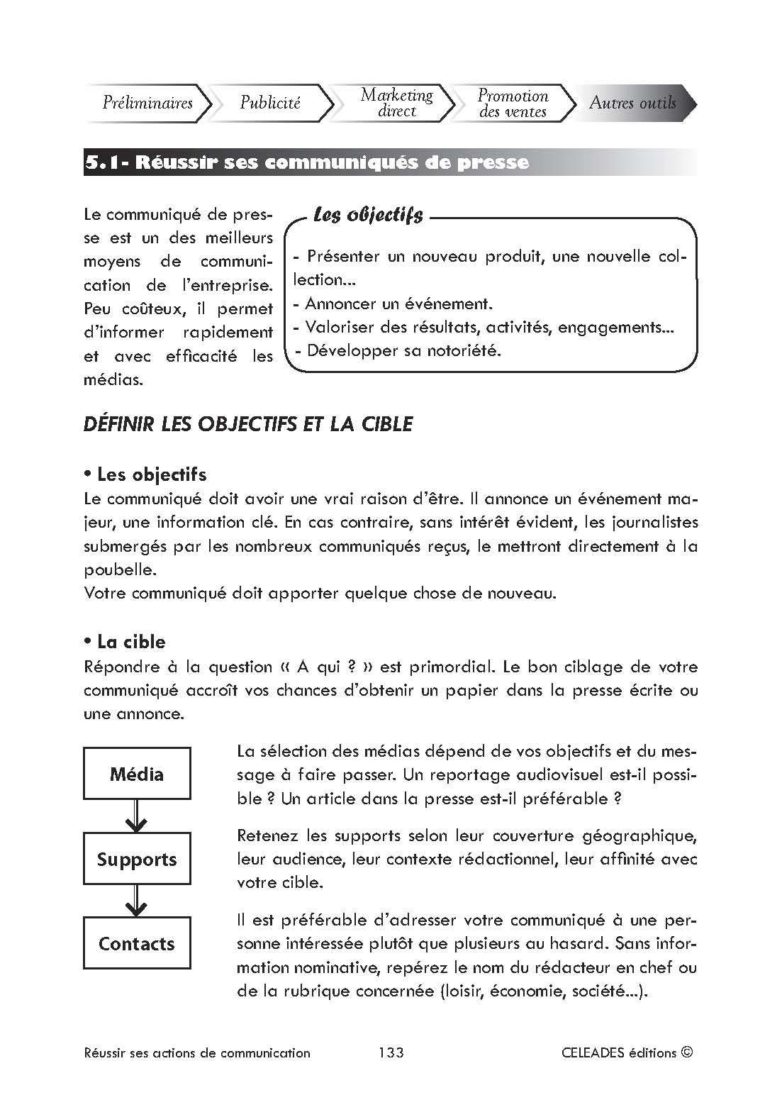
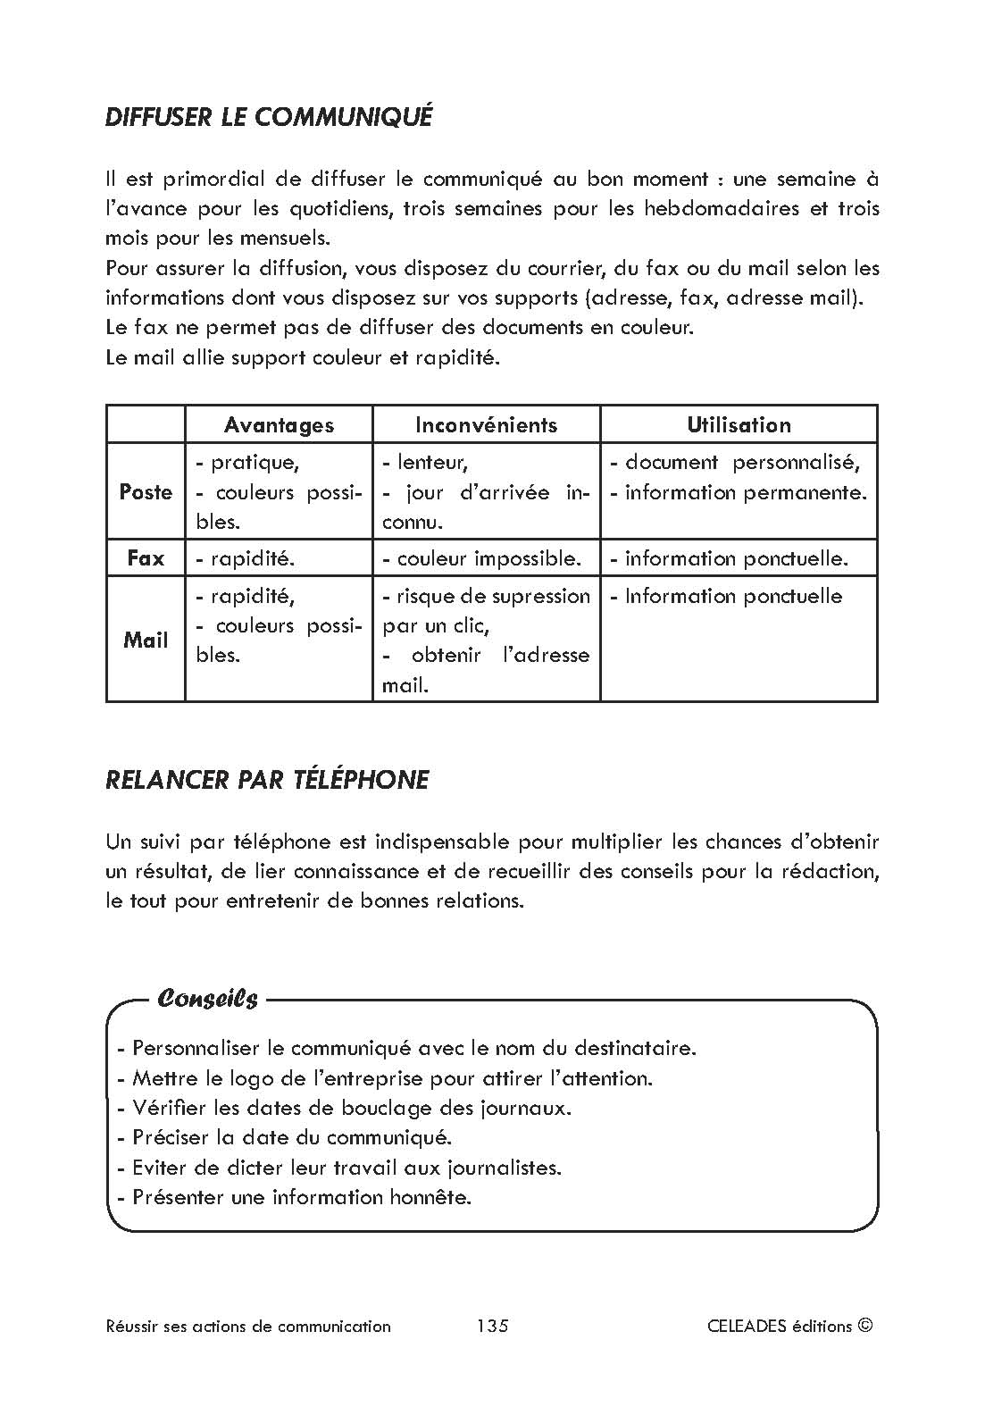
Editions CELEADES BP 105 74501 EVIAN LES BAINS CEDEX www.celeades.com

